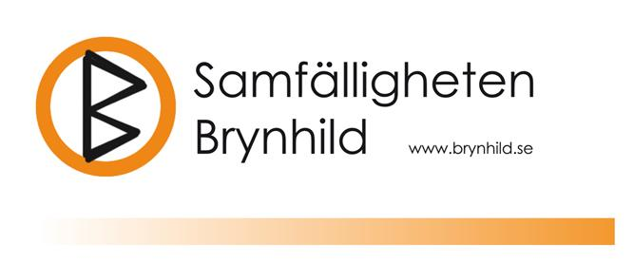
KALLELSE TILL ÅRSMÖTE 2022
_____________________________
Medlemmarna i Samfällighetsföreningen Brynhild kallas härmed till årsmöte i Allas Hus torsdagen den 28 april 2022 kl. 19.00
DAGORDNING
1. Årsmötets öppnande
2. Val av ordförande för mötet
3. Val av sekreterare för mötet
4. Val av två justeringsmän och tillika rösträknare att jämte ordförande justera protokollet
5. Årsmötets stadgeenliga utlysande
6. Godkännande av dagordning
7. Styrelsens årsredovisning
8. Revisorernas berättelse
9. Ansvarsfrihet för styrelsen
10. Framställningar från styrelsen eller motioner från medlemmarna
11. Ersättning till styrelse och revisorer
12. Styrelsens budget och debiteringsförslag
13. Val av Ordförande
14. Val av Styrelseledamöter
15 Val av suppleant
16. Val av revisorer
17. Val av revisorssuppleanter
18. Valberedning
19. Beslutsfråga angående brunnar.
20. Övriga frågor
21. Årsmötesprotokollets tillgänglighet
22. Avslutning
Årsredovisning, utgifts- och inkomststat samt budgetförslag finns tillgängligt på https://www.brynhild.se. senast 2022-04-14.
Styrelsen för Samfälligheten Brynhild Irsta 2022-04-10

